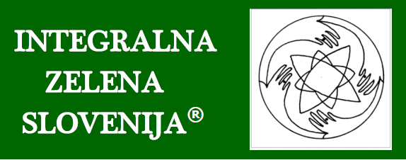 |  | 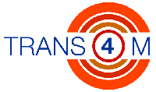

3. mednarodna konferenca
INTEGRALNO ZELENO GOSPODARSTVO ZA BOLJŠI SVET:

INTEGRALNA ZELENA SLOVENIJA, EVROPA IN SVET
NA POTI K CILJEM TRAJNOSTNEGA RAZVOJA

Ljubljana, Slovenija, 31. januar 2017

Vabilo

31. januarja 2017 bo v Ljubljani potekal edinstven dogodek, tako v evropskem kot v svetovnem merilu. Konferenco o Integralni zeleni Sloveniji, Evropi in svetu, na kateri postavljamo trajnostni razvoj kot osnovo za novo evropsko renesanso, organizirata Državljanska pobuda za Integralno zeleno Slovenijo in Center za integralni razvoj Trans4m v sodelovanju z več kot 20 institucijami in organizacijami.

3. mednarodna konferenca Integralno zeleno gospodarstvo za boljši svet je namenjena socialnim inovatorjem z različnih področij in iz različnih sektorjev, vključujoč odločevalce in oblikovalce razvojnih politik. Potekala bo v prostorih Hiše Evropske Unije v Ljubljani, Dunajska 20. Zasnovana je na lani izdani knjigi Integral Green Slovenia in na predhodnih dogodkih na temo integralne zelene ekonomije in družbe, sodelovalo bo tudi več strokovnjakov mednarodnega Centra Trans4m.

Konferenca bo s povezovanjem znanstvenih, strokovnih in civilnodružbenih prispevkov iskala odgovore na vprašanje, kaj lahko pristop integralne zelene ekonomije in družbe, s Slovenijo kot pilotno deželo, prispeva k novi evropski renesansi v kontekstu Agende za trajnostni razvoj. Po uvodnem plenarnem delu bo delo potekalo v treh tematskih sklopih; njihove predloge bomo povezali v skupno pobudo v zaključnem plenarnem delu:
  - Kulturna in naravna dediščina v povezavi s skupnostjo za integralno prenovo Slovenije in Evrope
  - Socialno na znanju temelječe gospodarstvo: prednosti in priložnosti v Sloveniji in Evropi; perspektivna pot k ciljem trajnostnega razvoja
  - Vzgoja in izobraževanje za trajnostni razvoj in za integralno dobo

Več informacij o dogodku v programu v angleščini in na spletni strani http://integralna-zelena-slovenija.si/. Kotizacije ni, prijava na integralnaslovenija@gmail.com (ime in priimek, organizacija, kontaktni podatki, izbira tematskega sklopa: 1 / 2 / 3 ).

Delovni jezik konference je angleščina, zato so nadaljnje informacije in gradiva v tem jeziku.

Prisrčno vabljeni!

Programski in organizacijski odbor konference:
dr. Darja Piciga, dr. Nevenka Bogataj, prof. Ronnie Lessem, mag. Andrej Kranjc, prof. Alexander Schieffer, Tadej Slapnik

